INDICAÇÃO N. 289/2022

Indico ao Prefeito Municipal, Exmo. Sr. Lucas Gibin Seren, nos termos regimentais, juntamente com o DIRETOR DE OBRAS, Ilmo. Sr. Leonardo Miguel Ornelas Ribeiro de Carvalho, realizar o recapeamento na Alameda Camaçari esquina com Alameda Corcovado, conforme foto em anexo.

JUSTIFICATIVA

Há pelo 8 (oito) meses o asfalto encontra em péssima condições. A cada dia que se passa aumenta o tamanho, e se agrava mais a espessura ou diâmetro dia a dia, pedimos a realização do serviço de manutenção da massa asfáltica, para segurança dos motoristas e pedestres.

É o que me cumpre indicar, esperando as possibilidades de atendimento.
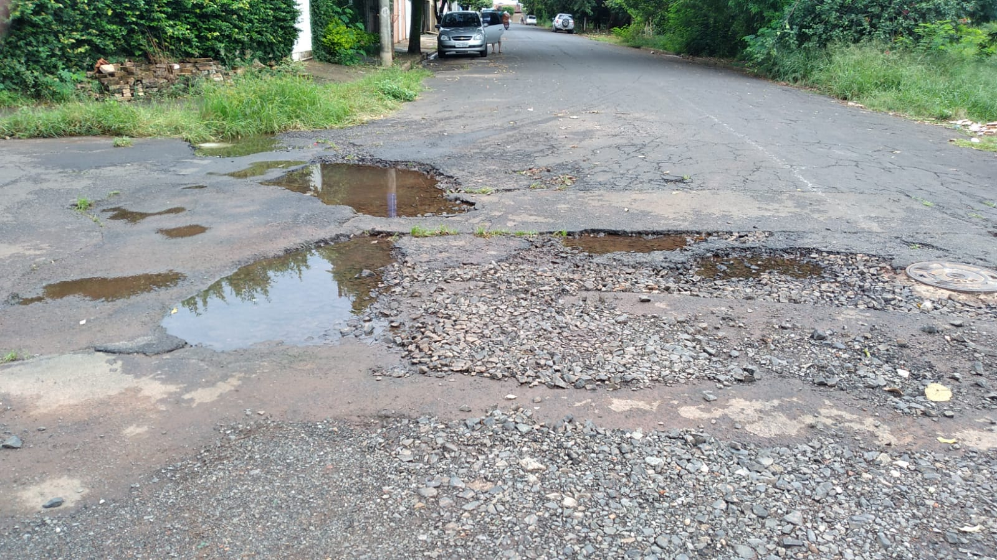
Bebedouro, Capital Nacional da Laranja, 28 março de 2022.

Gilberto Viana Pereira
2º Secretário da Câmara Municipal de Bebedouro
VEREADOR MDB

_{Ind.038/22/BN}

